**Integrantes:**

* Richard Andrés Zapata Rodriguez
* Fernando Ortiz Posso

1. **Proyecto: Ministerio de comunicaciones.**

El Ministerio de Comunicaciones está con la necesidad de llevar el registro detallado de todos los diarios (o periódicos) escritos que hay en el país. Esto con el fin de tener un riguroso control sobre ellos, sin restringir en ningún momento la libertad de prensa.

Para ello ha empezado a recopilar la información de todos los periódicos que hay en el país (El Tiempo, El Colombiano, El Espectador, El País, etc.).

Cada periódico corresponde a una ciudad específica de la cual se desea saber, entre otras cosas, el número total de habitantes. Esto con el fin de mirar el posible tamaño del mercado de dicho periódico.

Los periódicos tienen un presidente el cual, por cuestiones éticas, no puede ser presidente de varios periódicos a la vez.

También cuenta con un editor general, persona encargada de revisar todos los artículos que se escriben antes de ser publicados. Estas personas sí pueden ser editores de varios periódicos a la vez.

Como se sabe, el principal objetivo de un periódico es publicar artículos, los cuales pueden ser escritos por uno o varios periodistas. Los periodistas pueden ser de varios tipos: de categoría A, categoría B o categoría C. Los primeros son los que han obtenido más de 10 premios en su carrera periodística, los segundos los que han obtenido entre 5 y 10 premios y los terceros los que han obtenido 4 o menos premios. Para efectos de lo que quiere el ministerio, es de interés los periodistas de categoría A y B. De los primeros se desea saber en cuáles años se han ganado los premios y de los segundos se desea conocer el valor de regalías obtenidos por dichos premios.

Cada artículo está categorizado en una de las secciones del periódico (económicas, políticas, área metro, etc.) De cada sección se desea conocer su nombre, su año de fundación y su categoría, entre otras cosas.

También es muy importante conocer cuántas horas le gastó un periodista a la escritura de un artículo dado.

Se debe conocer que cada artículo es codificado en forma única dentro de cada periódico. Es decir, pueden existir varios artículos con el mismo código pero que fueron publicados en periódicos diferentes.

Es muy importante para la Ministra de Comunicaciones conocer de qué ciudad es un periódico dado, cuál es el editor general y presidente de un periódico, cuantos artículos ha escrito un periodista y en qué periódico, un artículo a qué sección pertenece, entre muchas otras cosas más

1. **Modelo relacional.**

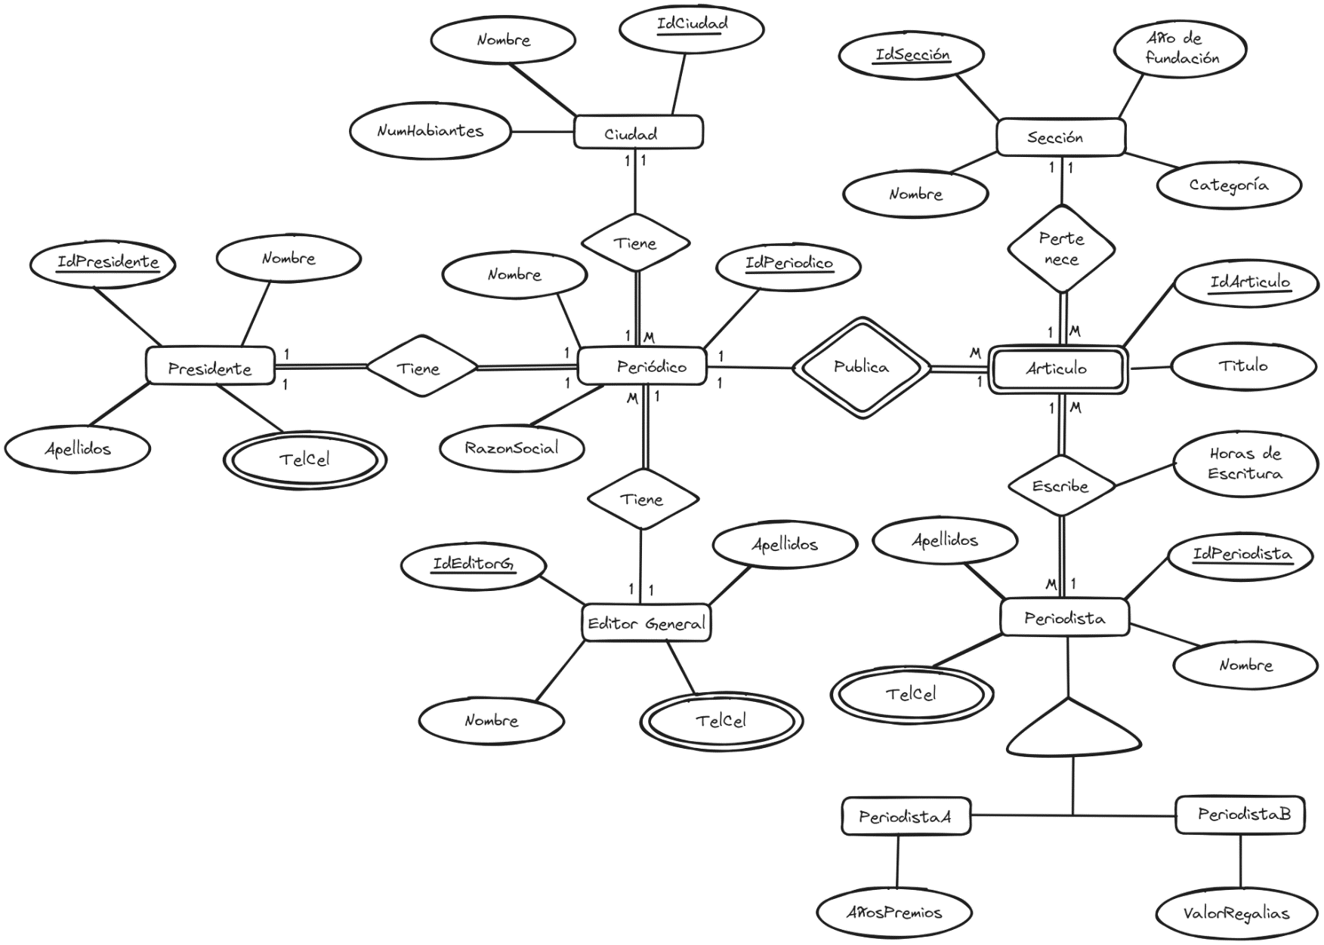

1. **Modelo lógico.**

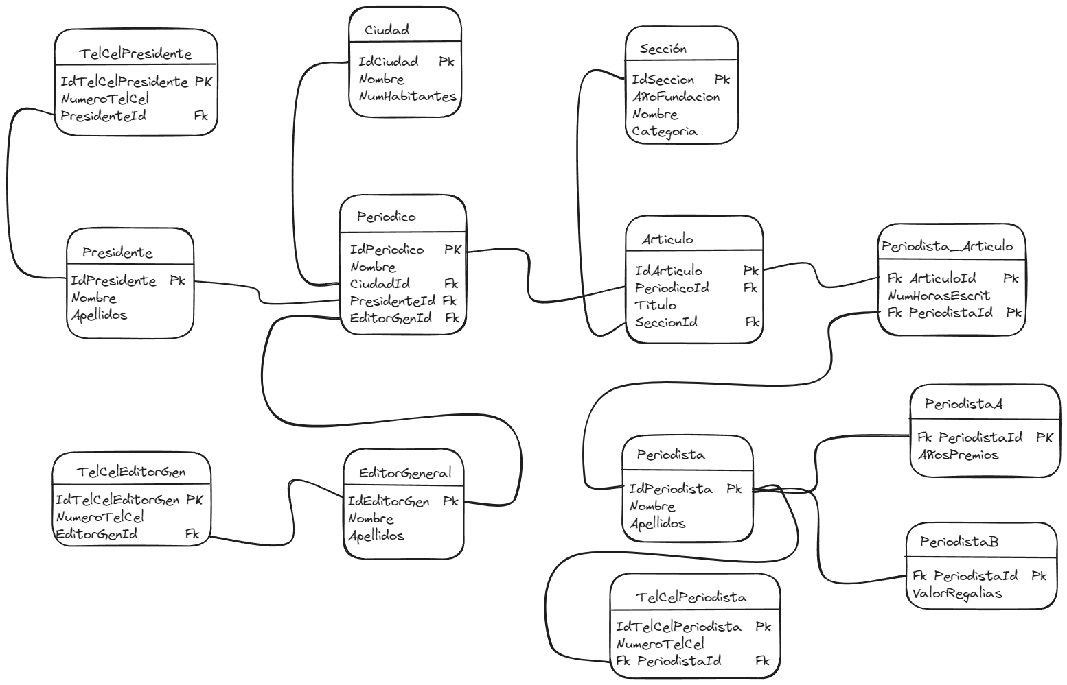

1. **Formas normales.**

tablas:

* Sección (idSeccion, añoFundacion, Nombre, Categoría).
* Periodista (idPeriodista, Nombres, Apellidos).
* Articulo (idArticulo, Titulo, idSeccion, idPeriodico).

Sección:

* Esta en primera forma normal porque no existen campos multivalorados y no existen primary key nulas
* Esta en segunda forma normal porque está en primera forma normal y los atributos no clave (año Fundación, Nombre, Categoría) dependen de la primary key
* Esta en Tercera forma normal porque está en segunda forma normal y no hay dependencias entre los atributos no clave (año Fundación, Nombre, Categoría).
* Esta en forma normal de Boyce-Codd porque está en tercera forma normal y solo cuenta con una clave candidata (idSeccion) que determina los demas atributos.

Periodista:

* Esta en primera forma normal porque no existen campos multivalorados y no existen primary key nulas.
* Esta en segunda forma normal porque está en primera formar normal y los atributos no clave (Nombres, Apellidos) dependen de la primary key.
* Esta en Tercera forma normal porque está en segunda forma normal y no hay dependencias entre los atributos no clave (Nombres, Apellidos).
* Esta en forma normal de Boyce-Codd porque está en tercera forma normal y solo cuenta con una clave candidata (idPeriodista) que determina los demas atributos.

Articulo:

* Esta en primera forma normal porque no existen campos multivalorados y no existen primary key nulas.
* Esta en segunda forma normal porque está en primera formar normal y los atributos no clave (Titulo) dependen de la primary key.
* Esta en Tercera forma normal porque está en segunda forma normal y no hay dependencias entre los atributos no clave (Titulo).
* Esta en forma normal de Boyce-Codd porque está en tercera forma normal y según las condiciones del enunciado nos indica que un artículo solo puede estar en un periódico y un artículo solo puede pertenecer a una sección, Entonces no tenemos claves candidatas compuestes, es decir que tendríamos a una única clave candidata (idArticulo) que determina los demas atributos.